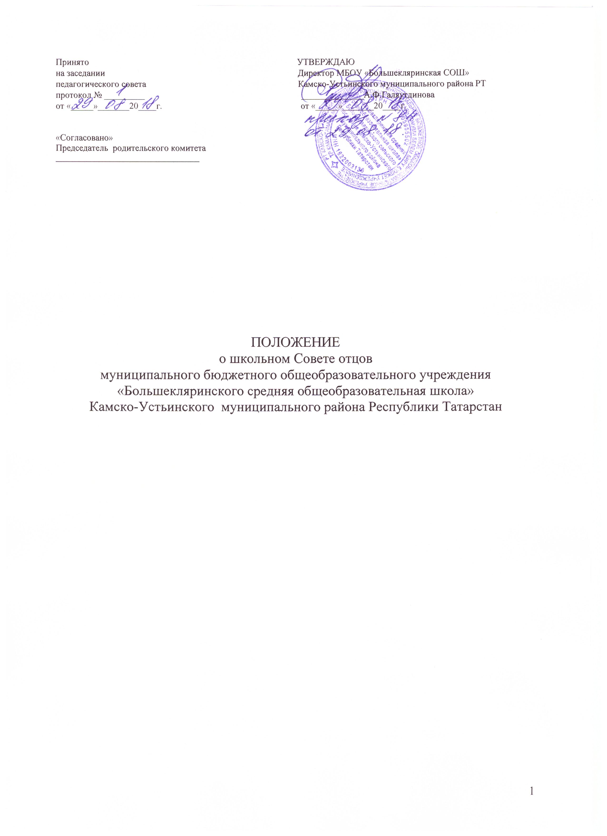

- Общие положения.

Школьный общественный Совет Отцов муниципального бюджетного общеобразовательного учреждения «Большекляринская средняя общеобразовательная школа » Камско-Устьинского муниципального района Республики Татарстан (далее по тексту - Совет отцов) является общественным органом и создан в соответствии с п.1 ч.6 ст. 26 Федерального закона «Об образовании в Российской Федерации» с целью учета мнения родителей (законных представителей) обучающихся по вопросам управления образовательной организацией и при принятии образовательной организацией локальных нормативных актов, затрагивающих права и законные интересы учащихся и их родителей.
Совет отцов в своей деятельности руководствуется Конвенцией о правах ребенка, Федеральным законом № 273-ФЗ «Об образовании в Российской Федерации», Уставом общеобразовательного учреждения, Положением о родительском комитете и настоящим Положением.
Деятельность Совета отцов осуществляется на принципах гласности и свободного коллективного обсуждения вопросов.
Совет отцов работает в контакте с администрацией школы, педагогическим советом, общешкольным родительским комитетом, другими органами управления и общественными организациями, педагогическим составом.

- Цели, задачи и функции.

Основной целью деятельности Совета отцов является укрепление связи семьи и школы в деле воспитания, обучения и профилактики негативных проявлений среди учащихся.
Совет отцов выполняет следующие задачи и функции:
- пропагандирует положительный опыт семейного воспитания, принимает меры к повышению ответственности родителей за воспитание детей;
- проводит мероприятия по укреплению дисциплины среди учащихся школы;
- осуществляет социальную защиту, поддержку и адаптацию детей к жизни в обществе, принимает участие в работе с учащимися и их родителями по профилактике девиантного поведения (то есть, поведения, отклоняющегося от общепринятых норм);
- принимает участие в разработке локальных нормативных актов школы, связанных с профилактикой девиантного поведения учащихся и проявлениями такого поведения;
- принимает участие в выявлении причин и условий девиантного поведения учащихся, нарушения учащимися дисциплины;
- содействует обеспечению единства педагогических требований к учащимся;
- принимает меры по правовому воспитанию учащихся;
- планирует и организует профилактическую работу с неблагополучными семьями;
- осуждает поведение родителей, не выполняющих свои обязанности по воспитанию и обучению детей. При необходимости ставит перед государственными организациями вопрос о привлечении таких родителей к ответственности, установленной Законодательством РФ;
- оказывает помощь классным руководителям в проведении работы по формированию здорового образа жизни и профилактике негативных проявлений;
- выносит проблемные вопросы на обсуждение педагогического совета, общешкольного родительского собрания, родительского комитета;
- принимает участие в проведении профилактических рейдовых мероприятий, организуемых администрацией школы;
- при необходимости участвует в индивидуальной работе с учащимися и родителями, состоящими на профилактических учетах.

3.Порядок формирования и состав

Совет отцов создается силами общешкольного родительского комитета на добровольных началах сроком на 1 год.
Состав Совета отцов утверждается общешкольным родительским комитетом. В состав совета отцов входят 1-2 родителя от каждого класса.
В состав Совета отцов может входить председатель, его заместитель, секретарь и члены Совета.
Председатель Совета отцов избирается на первом заседании.
Прекращение деятельности Совета отцов осуществляется по решению общешкольного родительского комитета.

4.Права. Ответственность

Совет отцов имеет право:
- вносить предложения органам управления школы, педагогическому совету, совету учащихся и получать информацию о результатах их рассмотрения;
- обращаться за разъяснениями по различным вопросам к директору школы, классным руководителям, учителям по предметам;
- обращаться за разъяснениями в различные компетентные учреждения и организации;
- заслушивать публичный доклад директора;
- принимать участие в обсуждении локальных актов школы;
- давать разъяснения и принимать меры по рассматриваемым обращениям;
- организовывать постоянные или временные комиссии под руководством членов Совета для исполнения своих задач и функций;
- председатель Совета может присутствовать (с последующим информированием Совета) на отдельных заседаниях педагогического совета, других органов управления по вопросам, относящимся к компетенции Совета.

Совет отцов несёт ответственность за:
- выполнение решений Совета;
- качественное принятие решений в соответствии с действующим законодательством.

5.Порядок работы

Совет отцов собирается на заседания не реже одного раза в полугодие в соответствии с планом работы.
Заседание считается правомочным, если на его заседании присутствуют ½ численного состава членов Совета.
Решения Совета отцов принимаются простым большинством голосов. При равенстве голосов, решающим считается голос председателя Совета.
Заседание Совета отцов ведёт председатель Совета.
Секретарь Совета отцов ведёт всю документацию.
Решения Совета отцов, принятые в пределах его полномочий и в соответствии с законодательством, являются рекомендательными и доводятся до сведения директора школы, педагогического совета школы, родительского комитета школы и совета учащихся (при необходимости).

6.Документация

Заседания Совета отцов оформляются в протоколе. В протоколах фиксируется ход обсуждения вопросов, предложения и замечания членов Совета.
Протоколы подписываются председателем Совета отцов.
Совет отцов может иметь план работы на один учебный год.
План работы на учебный год согласуется с директором школы.
Документация Совета отцов хранится в архиве школы. Срок хранения 3 года.

